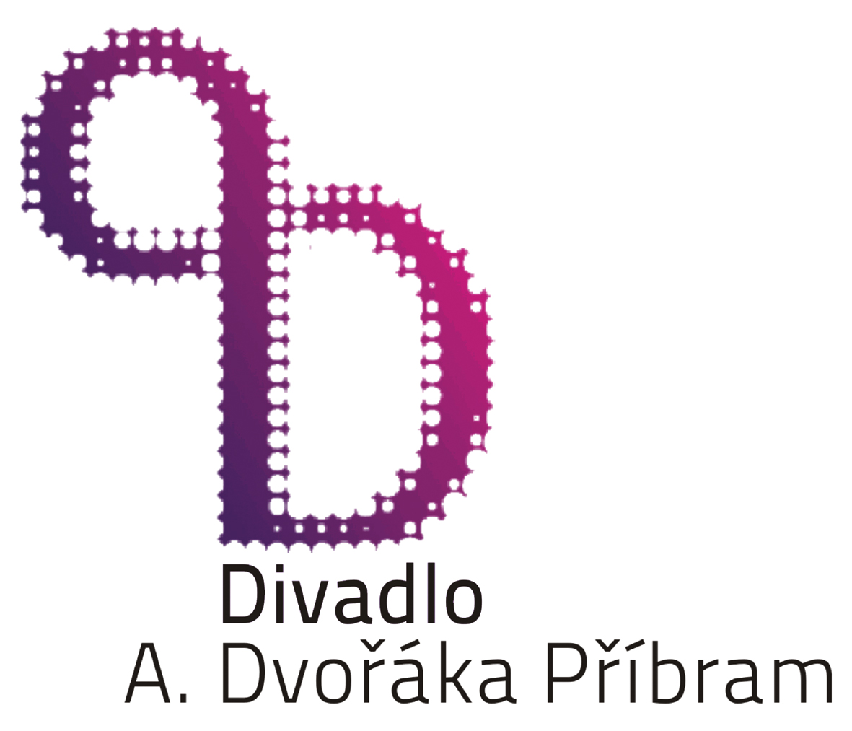
Divadlo A. Dvořáka Příbram, Legionářů 400, 261 01 Příbram 7,
zastoupené MgA. Petrem Bednářem, ředitelem
tel.: 318 625 691 fax: 318 627 223
č.ú. 1230211/0100 KB Příbram, IČ: 00360139, DIČ: CZ00360139

a

Dům kultury města Ostravy, a.s., 28. října 2556/124, 702 00 Ostrava – Moravská Ostrava
zastoupená Mgr. Janem Žemlou, předsedou představenstva a Mgr. Petrou Javůrkovou, členkou představenstva
tel.: 597 489 111
IČ: 47151595, DIČ: 47151595
Kontaktní osoba: xxxxx xxxxxxxxxx, tel. xxx xxx xxx, e-mail: xxxxxxxxxx@dkv.cz
/dále jen pořadatel/
uzavírají

SMLOUVU O ZÁJEZDOVÉM PŘEDSTAVENÍ
č. 0273/2018

I.

Předmět smlouvy

Divadlo A. Dvořáka Příbram se zavazuje uskutečnit představení: Irena Dousková „ HRDÝ BUDŽES“ dne
7. března 2019 se začátkem v 19:00 hodin v Domě kultury města Ostravy, 28. října 2556/124.
za sjednané představení uhradí pořadatel Divadlu A. Dvořáka Příbram dohodnutou částku ve výši xxx.xxxx Kč (slovy) xxxxxxxxxxxxxxxxxxxx
+ uhradí dopravu dekorací, zvukové techniky a uměleckého souboru
+ uhradí autorské honoráře DILIA Praha (3%)

+ oznámí hrubou tržbu a uhradí na základě faktury autorské honoráře paní Ireně Douskové (12%, číslo účtu: 35-6765440267/0100, pro oznámení hrubé tržby použijte přiložený formulář a vyplněný zašlete na adresu Divadla A. Dvořáka Příbram, Legionářů 400, 261 01 Příbram 7).
+ zajistí a uhradí ubytování hotelového typu na noc ze 7. na 8. 3. 2019 se sociálním zařízením a teplou vodou na pokoji takto:

5 jednolůžkových a 3 dvoulůžkové pokoje se sociálním zařízením, pro herce, jejich řidiče a pro technický personál.

Adresa ubytování:……………………………………………………………………………………………….
Pořadatel dále uhradí vyžádané plakáty k propagaci představení:

Pořadatel objednává …………………………………………. ks plakátů (20 Kč/ks)

Osoby a obsazení : Helenka Součková – Barbora Hrzánová j.h., žena – Jarmila Vlčková j.h., muž – Libor Jeník j.h.
II.
Pořadatel se zavazuje zajistit a poskytnout:
- Řádnou přípravu a úklid jeviště (jeviště musí být bez hřebíků, žvýkaček, sponek apod.) s volným přístupem ze šaten a s možností příchodu ze sálu. Scéna a domácí personál budou k dispozici dle požadavků.
2. V zimních měsících vytopení těchto prostor minimálně na 21 °C.
3. Pro realizaci představení a nerušeného průběhu zkoušek na jevišti pořadatel zabezpečí
- prostor pro vykládku a nakládku včetně parkování vozidel (nákladní Iveco, 2 os. automobily), vyklizení přístupové cesty pro stavbu kulis
- možnost připevnění konstrukce do podlahy (vruty)
- úklid jeviště po postavení kulis (uklízečka musí být k dispozici od příjezdu divadla do začátku představení)
4. Musí být zajištěna možnost použití otevřeného ohně na jevišti (svíčky a kouření)
5. 6 kusů volných vstupenek pro Divadlo A. Dvořáka Příbram
6. Místní technický personál
technika: od 15:30 hodin
osvětlovač: od 15:30 hodin
zvukař: od 15:30 hodin
2 pomocníci na nošení kulis: od 15:30 hodin – zajistí pořadatel
Případná změna bude oznámena telefonicky.
7. Volné šatny pro 2 ženy a 1 muže a zázemí pro 8 osob technického personálu.
8. Nesdělovat jakékoliv kalkulační údaje týkající se ceny představení, honorářů a ostatních nákladů.
9. Ohlásit představení agentuře DILIA a zaplatit autorské honoráře z tržeb.

III.
Divadlo A. Dvořáka Příbram se zavazuje:
- Provést představení v dohodnutém termínu a v plné umělecké a technické úrovni, odpovídající možnostem vybavení jeviště.
2. Dodat dle vlastních možností a dohody s pořadatelem podklady a materiály pro propagaci představení. Pro návštěvníky představení dodá programy, jejichž prodej zajistí pořadatel.
3. Divadlo A. Dvořáka Příbram ručí za to, že jeho vlastní technická a elektrická zařízení, používaná při představení, splňují podmínky ČSN 331610 a 331600.
4. Pracovníci divadla jsou poučeni o respektování požární ochrany ve smyslu zákona 133/85 Sb. a vyhlášky č.246/01.
IV.
Všeobecná ujednání:
- Pořadatel tuto smlouvu potvrdí razítkem a podpisem a kopii vrátí do pěti dnů po doručení. Jestliže tak neučiní a písemně svoji objednávku nezruší, považuje se smlouva i tak za uzavřenou. Divadlo A. Dvořáka Příbram považuje objednávku za závaznou a v případě pozdějšího bezdůvodného odmítnutí si vyhrazuje právo na náhradu vzniklých nákladů.
- Pořadatel zašle Divadlu A. Dvořáka Příbram podrobný nákres půdorysu jeviště. Tento půdorys je součástí smlouvy.
- Pořadatel se zavazuje po uskutečnění pořadu uhradit došlou fakturu převodem, bez prodlení splatnosti, která byla stanovena na 10 dnů.
- Při představeních není povoleno pořizovat obrazové ani zvukové záznamy.
5. Pro potřeby statistiky zde uveďte počet míst v hledišti: ……………….. .

V.
Odpovědnost při neuskutečnění představení
- Od smlouvy lze odstoupit:
- bude-li představení znemožněno z důvodů vyšší moci bez zavinění souboru, /např. nemoc, úmrtí apod./ či smluvních stran /požár, epidemie apod./. Odstoupení musí být provedeno písemnou formou a neprodleně doručeno druhé straně.
- Divadlo A. Dvořáka Příbram má právo od smlouvy odstoupit v případě, že pořadatel nezajistil sjednané, výše uvedené smluvní podmínky.
- V případě zrušení této smlouvy pořadatelem ve lhůtě nejpozději 7 dnů před konáním představení, zaplatí Divadlu A. Dvořáka Příbram úhradu nákladů vzniklých s přípravou akce ve výši 50% sjednané částky. V případě zrušení představení ve lhůtě 2 dní před konáním představení uhradí objednavatel až 100% sjednané částky. O výši těchto úhrad rozhoduje ředitel Divadla A. Dvořáka Příbram s ohledem na důvody zrušení představení.
- Divadlo A. Dvořáka Příbram si vyhrazuje právo v případě vlastních potíží od smlouvy odstoupit s povinností oznámení nejpozději 14 dní před termínem akce bez náhrady.

VI.
Závěrečná ustanovení
- Tato smlouva je závazná pro obě strany po podpisu stran a bude zveřejněna v registru smluv podle zákona 340/2015 Sb..
- Tato smlouva obsahuje úplné znění, na kterém se obě strany shodly. Jakékoliv doplňky či změny mohou být učiněny pouze formou písemného dodatku se souhlasem obou stran.
- Smlouva se řídí platnými právními předpisy ČR v době podpisu smlouvy.
- Smlouva se vyhotovuje v 2 tiskopisech a každý má povahu originálu.
- Pořadatel zašle obratem Divadlu A. Dvořáka Příbram spolu s podepsanou smlouvou potvrzené technické podmínky, které jsou součástí smlouvy, případně v nich vyznačí všechny nesrovnalosti a chybějící vybavení a telefonicky zkonzultuje odchylky ve vybavení s uvedenými pracovníky Divadla A. Dvořáka Příbram. V případě nedodržení technických podmínek a povinností pořadatele dle čl. II této smlouvy a zjištění jakýchkoli závad bránících odehrát představení v plné kvalitě si Divadlo A. Dvořáka Příbram vyhrazuje právo neodehrát domluvené představení, s tím, že pořadatel uhradí Divadlu A. Dvořáka Příbram domluvenou částku za představení v plné výši. O případné možnosti neodehrát představení z výše uvedených zábran rozhoduje pověřený vedoucí zájezdu.

V Příbrami, dne 22. 11. 2018 ………………………………………….
MgA. Petr Bednář
ředitel Divadla A. Dvořáka Příbram

V Ostravě, dne……………
..........................................................
pořadatel

